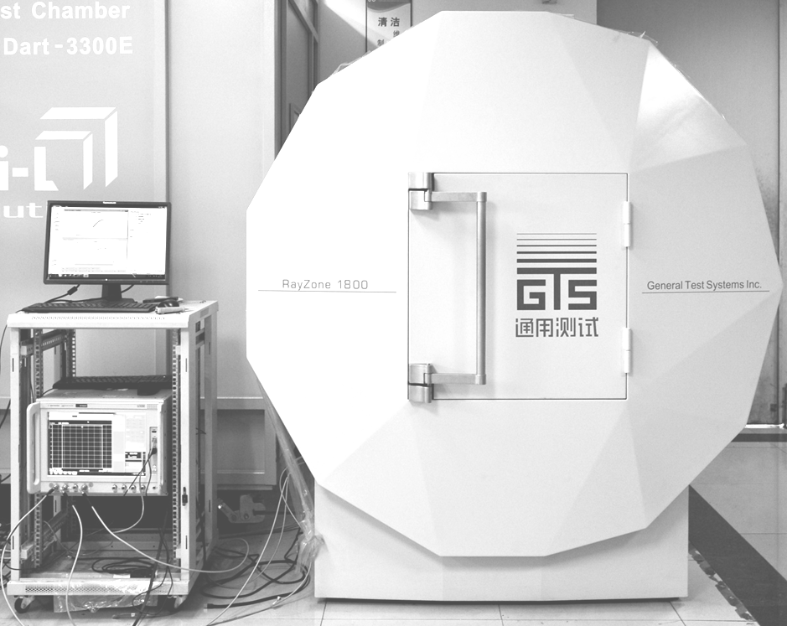
深圳市通用测试系统有限公司
2017.08

公 司 简 介
深圳市通用测试系统有限公司（General Test Systems Inc.，简称通用测试/GTS）成立于2012年，注册资金1000万，总部深圳，属国家高新企业、深圳市软件企业，专注于无线通讯产品OTA（Over The Air，空中接口，简称空口）测试完整解决方案，在电磁场测量与仿真、射频系统分析与天线设计、4G LTE MIMO OTA测试、大型暗室系统建设、新型小型化OTA快测系统、射频测量部件、信息处理、软件工程等诸多领域拥有独到的理论积累和丰富的工程经验，产品涵盖国际认证/入网测试、预认证测试、研发快速测试和产线检测等多种OTA测试需求，适用于移动通信、导航定位、卫星通信、可穿戴设备、无线路由器等多类型无线通信终端。
公司总部坐落于环境优美的宝安区科技局下属的国家级孵化器桃花源科技园主园，是园区重点对外展示企业。目前拥有员工50余人，其中国家“千人计划”专家1人（985高校兼职教授）、深圳市“孔雀计划”专家1人（985高校兼职教授），外籍专家1人，博士4人、硕士12人，本科以上学历员工占比80%。
截止目前，通用测试申请专利32件（其中发明专利20件，实用新型4例，外观4例，PCT4例），授权16件（其中发明6，实用新型4，外观4，PCT2）。
通用测试是中国唯一通过国际CTIA（电信运营商及无线设备供应商国际性联盟） OTA测试系统产品认证的企业，也是自CTIA发布加入4G LTE测试内容的《Test Plan for Wireless Device Over-the-Air Performance》第三版以来，国际上首个通过此版本认证的OTA测试系统提供商。
2015年8月，通用测试成功研制出新一代硬质泡沫EPP吸波材料，也是国内第一款可以用于微波暗室环境的高吸收率高阻燃性硬质电磁波吸收材料。
通用测试的研究成果及产品有力推进了行业发展：
- 是3GPP LTE MIMO OTA“辐射两阶段法”（Radiated Two-Stage，RTS方法）国际标准的提出者之一；
- 是CTIA RTS方法标准化进程的主要推动及承担者之一；
- 是中国4G LTE MIMO OTA测试标准起草单位之一；
- 是北斗终端无线测试规范的撰写单位之一；
- 明星产品RayZone-1800多探头快测系统，全面超越/替代进口测试设备，有效提升行业产品品质，降低研发成本；
- 北斗系列专用测量环境产品助力民族导航事业发展。
通用测试雄厚的技术实力来源于其核心技术团队，在不到三年的时间内，先后推出Dart系列OTA测试系统、RayZone系列多探头测试系统、RayLine系列产线智能快测系统、达智系列北斗终端无线测试平台、MaxSign 100 OTA集成测控软件、RTS专业测试软件包等多款创新型产品。尤其是RayZone-1800多探头OTA快测系统，因测试准确、快速、占地空间小、交付迅捷等显著优势，成为能够准确测试LTE SISO/MIMO整机性能的体积最小的OTA测试系统，装机量快速增长，并出口美国、加拿大、韩国及台湾市场，获得广泛欢迎。
产品客户包括国家入网检测中心、区域认证中心、第三方检测实验室、电信运营商、国内外手机厂商、天线及部件厂商、仪器仪表制造商以及大型组装工厂等。
2014年12月，通用测试一举夺得全国创新创业大赛深圳赛区总决赛一等奖。

典型客户
- 认证机构
北京泰尔实验室（TMC）/亚洲最大的第三方认证实验室 SPORTON(台湾浩兴)/深圳Sunway认证实验室/上海UniLab/韩国Katech汽车检测实验室/中国航天科技集团
- 芯片制造商
高通（QualComm）/MTK
- 运营商
中国移动/中国电信
- 终端生产商
Google/华为/中兴通讯//联想/小天才/步步高OPPO/Blackberry/Nokia/TCL/宇龙/奇酷/锤子手机等
- 天线制造商
海通/安费诺/硕贝德/斯凯科斯 /倚天泰克/信维通信/维力谷/德门/汉赛/威尔创/耀登/国旭/摩天射频/歌尔声学等

通用测试重要记事
2012年12月，公司创立
2013年5月，开发完成MaxSign 100 无线通信OTA测试软件
2013年8月，推出业内首款小型化多探头OTA快速测试系统RayZone-1800
2013年10月，推出世界第一台单探头北斗导航终端快测暗箱StarTower-1300
2013年12月，推出世界第一台多探头北斗导航终端快测暗箱RayZone-1800B
2014年4月，Dart-5000在深圳本地实验室获得国际CTIA OTA测试系统认证
2014年6月，联合KeySight提出RTS方法，被3GPP接纳为MIMO OTA标准测试方法之一
2014年8月，参与国家4G LTE MIMO测量标准起草
2014年11月，在台北会展中心成功主办4G LTE MIMO OTA测试技术国际研讨会
2014年12月，承建北斗导航终端无线测试暗室并顺利通过验收
2014年12月，联合亚洲最大的民营第三方测试实验室Sporton在台北通过CTIA OTA测试系统认证
2014年12月，获得全国创新创业大赛深圳赛区总决赛一等奖（参赛企业2400家）
2015年2月，联合上海第三方实验室获得国际CTIA OTA测试系统认证
2015年3月，推出小型自动化多探头产线OTA智能检测系统RayLine-600在联想组装工厂成功试运行
2015年4月，中标长沙导航认证中心认证暗室项目，同年7月竣工交付
2015年4月，中标工信部泰尔实验室（TMC）OTA测试系统项目
2015年6月，交付西安RayZone-3500项目
2015年8月，达智-9000B中标广州项目
2015年8月，研制出国内第一款硬质泡沫EPP吸波材料
2015年9月，交付达智-9000B广州项目
2015年12月，中标中国移动终端检测中心杭州项目
2016年3月，达智-9000B中标北京某研究所项目
2016年4月，RayZone-1800成功在CTIA CPWG会议演示RTS系统
2016年4月，RayZone-1800被Google美国Mountain View研发总部采购
2016年5月，RayZone-3500在韩国首尔安装
2016年8月，中标某型通信终端方案比对项目测试系统承建
2016年10月，和Qualcomm美国San Diego实验室联合开展RTS测试研究

人员需求
一、机械工程师 1-2人

岗位职责：
1.负责产品以及功能模块的机械设计；
2.负责组织绘制产品装配图纸、零部件图纸及编写相关技术文档；
3.负责开发阶段机械结构FEA（强/刚度分析/寿命评估/模态等）分析,根据仿真结果，提出结构优化方向;
4.基于物理模型、有限元模型分析结果提出设计更改并设计测试验证方案、组织验证；
5.研究与定制产品强/刚度分析/寿命标准；
6.对设计出现的断裂/疲劳/异常振动等问题，寻找原因并快速制定合理的解决方案；

任职要求：
1.逻辑思维全面，能统筹整个设备的机械设计和与电气软件的对接；在以往的工作中，至少有能独立完成的三个以上的比较典型的设计项目；
2.对机械加工、装配、热处理、表面处理工艺有比较深刻的见解和这方面的经验，在设计时能结合其工艺特点 ，准确、高效、低成本的处理这方面的问题；
3.对机械结构有丰富的设计经验；能根据设备要求稳定、经济的设计出相关产品；
4.对材料力学、理论力学有比较深的理解，能实际运用到工作中；
5.至少精通一门有限元分析软件（Ansys/Abaqus），精通结构刚度，强度，模态分析
6.主导分析过至少两个市场化项目的仿真分析并提出优化方向，效果得到验证
7. 机械相关专业重点院校（或国内985）或海外高校毕业（TOP200），理论功底扎实，应届博士生、能力出众的应届硕士生或2-3年相关工作经验人员

二、软件工程师 2-3人
岗位职责：
1.负责产品功能模块和底层基础模块的设计、实现及维护。
2.负责工作相关部分的技术文档的编写和更新。
3.负责工作相关部分的测试用例的编写，独立完成单元测试，参与集成测试。
4.参与相互的文档评审和Code Review。
5.参与技术支持，特定情况下可独立完成客户现场的开发、调试和维护。

任职要求：
1.熟悉C#语法，熟练使用C#库函数和各种高级语言特性。
2.熟悉面向对象编程和敏捷开发，对其概念有清晰的认识并能够灵活运用。
3.熟练使用Visual Studio 系列开发工具，SVN/GitHub等版本管理工具。
4.具备基本的C或者C++编程功底。
5.熟悉基本的数据结构，能熟练运用各种基础算法。
6.掌握一门脚本语言。
7.具备积极的主观能动性，能够独立自主的分析和解决问题。
8.具备良好的团队合作、交流沟通能力。
9.具备优秀的自学能力，能够在工作中不断提升自己。
10.对新技术新趋势保持高度敏感和持续的热情。
11.性格开朗，为人诚信，认同社会主义核心价值观。

联系方式：
深圳市通用测试系统有限公司
深圳市宝安区西乡街道桃花源科技创新园A栋101 邮编 518102
联系人：罗先生 手机：13924595981
电话：0755-29403544 传真：0755-29748114
邮箱：yiran.luo@generaltest.com
网址：www.generaltest.com

© 2017 General Test Systems Inc. All rights reserved.

